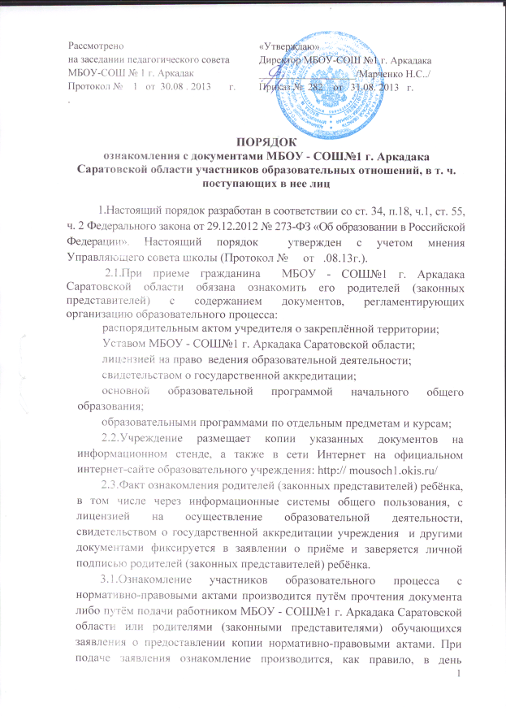

обращения, в отдельных случаях ознакомление может быть произведено на следующий день.
3.2.В МБОУ - СОШ№1 г. Аркадака Саратовской области устанавливается процедура ознакомления участников образовательного процесса с документами, регламентирующими организацию и осуществление образовательного процесса:
оглашение на открытых собраниях обучающихся, работников МБОУ - СОШ№1 г. Аркадака Саратовской области, родительской общественности;
вывешивание на информационном стенде МБОУ - СОШ№1 г. Аркадака Саратовской области ;
размещение на официальном сайте школы: http:// mousoch1.okis.ru/
3.3.Факт ознакомления с нормативно-правовыми актами коллектива школы фиксируется в листе ознакомления с нормативными документами и хранится в папке ознакомления коллектива МБОУ - СОШ№1 г. Аркадака Саратовской области с нормативными документам; факт ознакомления с нормативно-правовыми актами родителей (законные представители) фиксируются в заявлении родителей (законных представителей) обучающихся и хранятся в личном деле обучающегося.
3.4.В целях своевременного ознакомления участников образовательного процесса с информацией нормативного характера администрация МБОУ - СОШ№1 г. Аркадака Саратовской области обязывает:
классных руководителей проводить в обязательном порядке в начале учебного года классные часы с обучающимися, родительские собрания по вопросам ознакомления с нормативными документами и с изменениями в организации образовательного процесса и содержании образования;
заместителей директора организовывать консультации с участниками образовательного процесса, в ходе которых разъяснять особенности применения данных нормативно-правовых актов.

